Рыбоводный участок № 50
Часть акватории Десногорского водохранилища
в районе деревни Боровцы Рославльского района Смоленской области, площадью 10,5 га.
Вид водопользования – совместное.
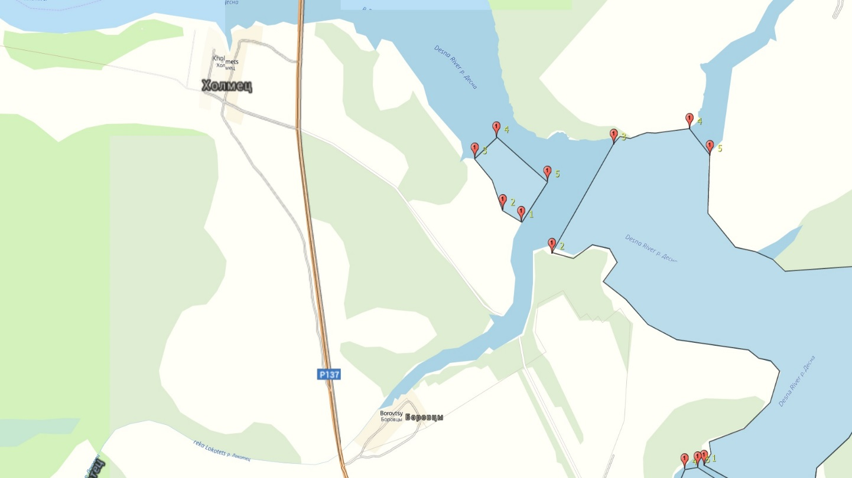
Текстовое описание:
От точки №1 с координатами 54°16'10,91"с.ш. и 33°08'27,46"в.д. по береговой линии до точки №2 с координатами 54°16'13,08"с.ш. и 33°08'21,13"в.д., далее к точке №3 с координатами 54°16'22,57"с.ш. и 33°08'11,55"в.д. От точки №3 к точке №4 с координатами 54°16'26,46"с.ш. и 33°08'18,96"в.д., далее от точки №4 к точке №5 с координатами 54°16'18,37"с.ш. и 33°08'36,42"в.д. Далее по прямой линии до точки №1.
Координаты
№ | широта | долгота
1 | 54°16'10,91" | 33°08'27,46"
2 | 54°16'13,08" | 33°08'21,13"
3 | 54°16'22,57" | 33°08'11,55"
4 | 54°16'26,46" | 33°08'18,96"
5 | 54°16'18,37" | 33°08'36,42"
*использована система координат WGS84

